**Тэма Устарэлыя словы**

Паводле актыўнасці выкарыстання ўсе словы можна падзяліць на тыя, [якія адносяцца да](http://shkola.of.by/1-variyant-vipishice-numari-spaluchennya-slo-yakiya-ne-adnosya.html)**актыўнай лексікі** (аснова лексікі любой мовы, словы, якімі карыстаюцца ўсе, хто гаворыць па-беларуску, яны вядомыя кожнаму: радасць, смех, жыццё і многія-многія іншыя), і да **пасіўнай лексікі** (словы, якія зніклі з нашага маўлення, бо мы перасталі карыстацца паняццяміі рэчамі, якія яны называюць (цар, саха), ці яны абазначаюць даўнейшыя назвы, якія ў працэсе развіцця мовы былі заменены новымі словамі (чало- лоб, атрамант – чарніла). [Такія словы называюцца](http://shkola.of.by/svoimi-glazami-slishal-svoimi-ushami-chitate-pro-sebya.html)**ўстарэлымі (гістарызмы, архаізмы**).

У якім творы мы сустракаемся са словам “атрамант” і што яно абазначае? *(“Датрымаў характар” А. Гаруна; атрамант – чарніла.)*

1. Прачытайце словы-сінонімы. Падкрэсліце сярод іх устарэлыя.

Архітэктар, дойлід. Факел, паходня. Чай, гарбата. Слуга, прыслуга, лёкай. Твар, фізіяномія, лік.

1. Суаднясіце, якія часткі цела чалавека абазначалі ўстарэлыя словы:

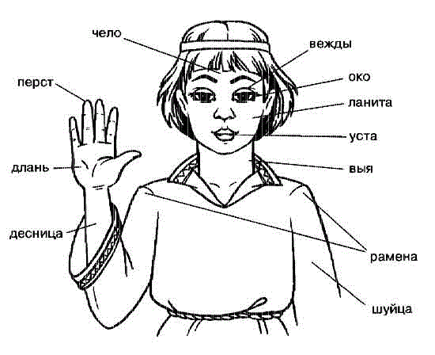

1. Знайдзіце лішняе слова ў кожным слупку

|  |  |  |
| --- | --- | --- |
| міксер  грыль  тостэр  патэльня | кеды  красоўкі  лапці  сабо | мышка  флешка  дыскета  патэфон |